Ambiente de transición
Los ambientes de transición o ecosistemas de transición son aquellos que surgen en la zona limítrofe entre dos ambientes claramente definidos y contrastantes. Esto generalmente ocurre entre medios muy diferentes como el medio aeroterrestre y el acuático, aunque también entre diferentes ambientes acuáticos o terrestres contrastantes.
Las características de estos ambientes de transición suelen ser una combinación de los ambientes que interactúan. Son propiedades emergentes, es decir que surgen producto de la interacción de los ambientes limítrofes, pero son distintas a las que manifiestan dichos ambientes.
Los ambientes de transición se clasifican en naturales e inducidos o artificiales (provocados por la acción humana). Ejemplos de ambientes de transición son la zona costera y los márgenes de ríos, lagunas, estanques y otros humedales como el manglar.

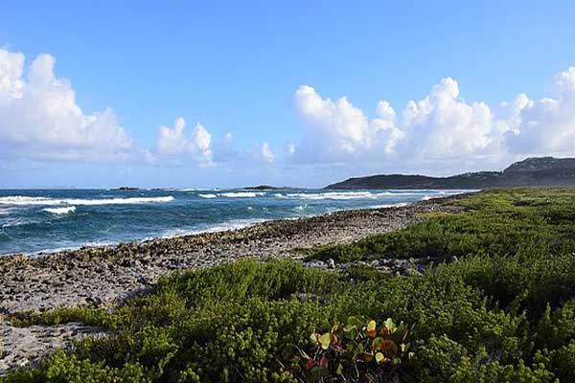
Ambiente de transición litoral.

